Měsíčník Obecního úřadu Chbany
10/2008 10.číslo ročník VIII.

Výtah z 20. zasedání zastupitelstva obce

Jednání se konalo 27. srpna a zúčastnilo se jej 9 členů zastupitelstva a 38 občanů a hostů.
Rozhodujícím bodem bylo seznámení se zadáním návrhu územního plánu. Jedním z hlavních témat byly větrné elektrárny, ČEZ jich chce ve správním území obce umístit osm kusů. Limitujícím faktorem ze strany obce je zatím vzdálenost 1 km od sídla trvale bydlících občanů i rekreantů a jejich lokalizace jižně od silnice Žatec – Kadaň.
Na obecní úřad byly doručeny dopisy občanů jednotlivých místních částí a majitelů nemovitostí, kteří vyjádřili nesouhlas s výstavbou VE. Tito se dostavili na jednání, kde svůj nesouhlas prezentovali. Pro obec by ale výstavba VE znamenala finance ve výši několika desítek milionů Kč. Většina zastupitelů se k tomuto problému nevyjádřila.
Na další téma – záměr rozšíření těžby štěrkopísků – proběhla diskuze, ve které starosta opět zdůraznil, že pískovny doposud nepřišly s nabídkou finanční kompenzace. Již několik let se obec snaží, aby pískovny (mimo podílu na zisku a slíbeného příspěvku na územní plán) finančně přispívaly obci za vlastní těžbu. Zástupce pískoven přislíbil v této věci kontaktovat přímo majitele, aby se zastupitelé mohli rozhodnout, v jaké míře odsouhlasit další rozšíření těžby v územním plánu.
Záměr prodeje silnic Ústeckému kraji zastupitelé schválili.

VVTL plynovod DN 1400

Záměr „VVTL plynovod DN 1400, hranice SRN/ČR – Hora sv. Kateřiny – Rozvadov- hranice ČR/SRN“ byl podroben posouzení vlivů na životní prostředí. V naší obci se umístění plynovodu týká oblasti východně od místní části Roztyly.
Na základě dokumentace, oznámení, posudku, veřejného projednání a vyjádření vydal příslušný úřad stanovisko k posouzení vlivů provedení záměru na životní prostředí, do kterého lze nahlédnout na obecním úřadě.

Volby do krajského zastupitelstva

Ve dnech 17. – 18. října 2008 se uskuteční volby do krajského zastupitelstva. Volební místnost na obecním úřadě je otevřena v pátek od 14.00 - 22.00 hod., v sobotu od 8.00 do 14.00 hod. Volební lístky obdrží každý občan předem.
Staří, těžce pohybliví občané budou po předchozím zavolání na OÚ (474 392 022) navštívení s volební schránkou.

1. Mistrovství světa FCI – družstev záchranných psů
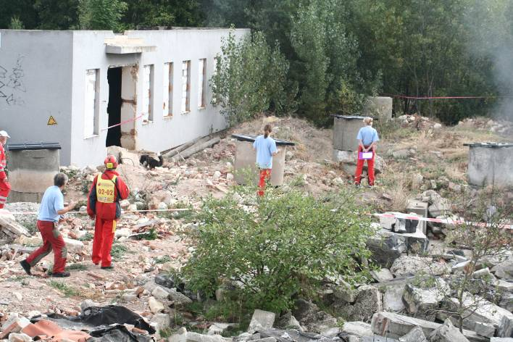
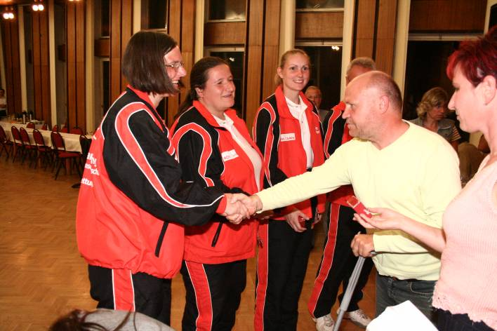

Vítání prvňáčků

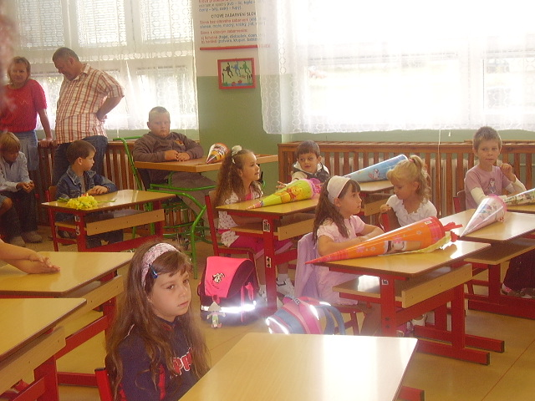
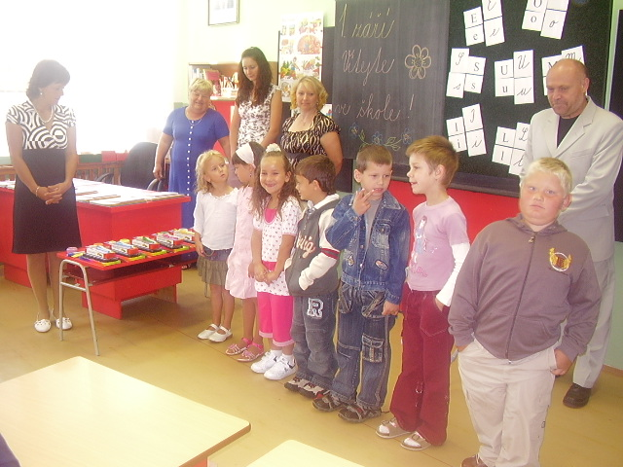
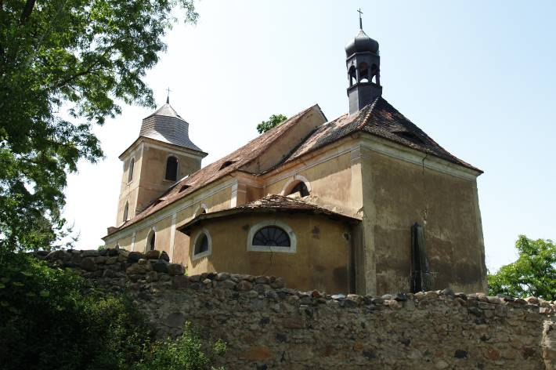
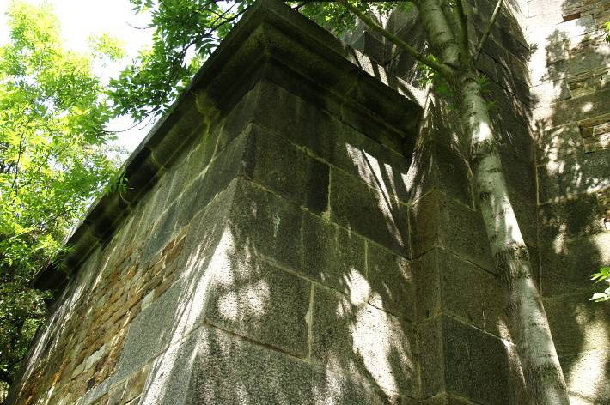
Méně známá místa Chbanska
Kostel v Soběsukách – východní pohled Torzo železničního mostu pod Soběsukami

Změna otevírací doby na poště

Po dlouhých jednáních se podařilo udržet zredukovaný dopolední a odpolední provoz pošty.
Od 1. října bude pošta otevřena od 8.00 do 9.00 hod. a od 15.00 do 16.00 hod.

Opuštění psi
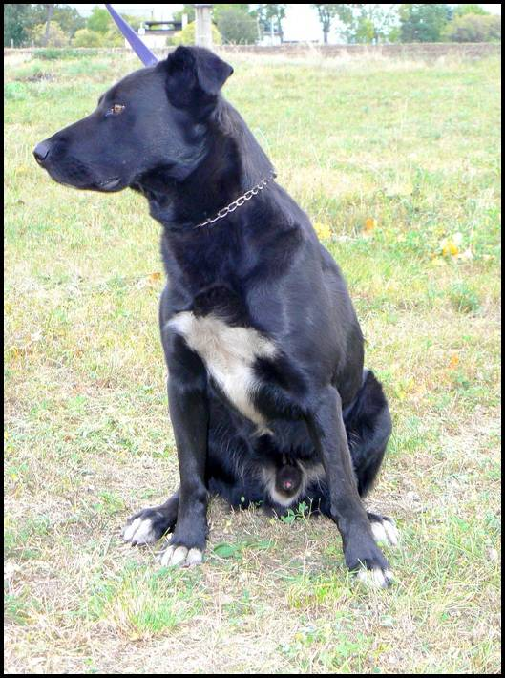
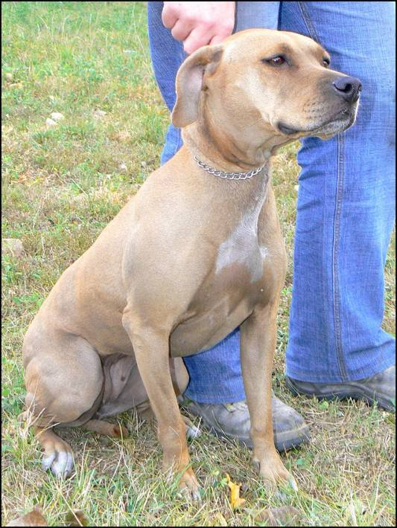
Seriózní zájemci se mohou přihlásit o pejsky zde vyfotografované, kteří jsou dočasně v provizorním útulku obce.
Bližší informace o plemenu, stáří apod. na obecním úřadě.

Zábava ve Chbanech

V pátek 17. října 2008 se uskuteční na sále ve Chbanech tradiční zábava. Hraje AQUARIUS od 20.00 hod. V září proběhla zábava v Polákách sice za nevelké účasti, ale nálada byla jako vždy skvělá.

Blahopřání

Dne 4. října 2008 se dožil pan Vladimír Kobza z Hořenic krásných 66 let.
„Milý Vláďo, chceme Ti poděkovat za vše, co pro nás všechny děláš a popřát hlavně hodně zdravíčka, štěstíčka a mnoho sil do dalších let.“
rodina

Orná půda

Obec Chbany nabízí zájemcům z řad trvale bydlících občanů ornou půdu, která je uložena za kotelnou ve Chbanech.
Zájemce zaplatí jen případný odvoz obecním traktůrkem.

Sběrná neděle

V neděli 26. listopadu můžete před své domy umístit vše, co nepatří do směsného komunálního odpadu. Jedná se o televize, ledničky apod. Znovu upozorňujeme, že tyto věci musí být kompletní, jinak nebudou odvezeny.

Očkování ovcí a koz

Chovatelé ovcí a koz, kteří k dnešnímu dni nemají tato zvířata zaevidována v centrální evidenci se vystavují velké pokutě až do výše 50 000 Kč. Všechna evidovaná zvířata byla očkována proti viru katarální horečce ovcí. V případě veškerých dotazů se obraťte na nejbližší veterinární správu.

1. Mistrovství světa FCI – družstev záchranných psů

Ve dnech 29. – 31. 8. se v Žatci uskutečnilo 1. mistrovství světa FCI – družstev záchranných psů.
Toto mistrovství se konalo na žádost členských organizací, které by uvítaly, kdyby se výcvikem záchranných psů zabýval větší počet psovodů. Vytvořila by se tak základna pro výběr psů a psovodů, kteří by mohli absolvovat atesty, které je opravňují účastnit se misí na záchranu lidí.
Frans Jansen, prezident komise FCI při svém závěrečném slovu prohlásil, že sutinový trenažér u Přeskak, který imituje stav po zemětřesení nám závidí celý svět. Soutěž vyhráli zástupci Maďarska, Česká republika se umístila na druhém místě.

Návrh na zadání územně plánovací domukentace Obce Chbany

V současné době je zveřejněn a vystaven k veřejnému nahlédnutí návrh zadání územně plánovací dokumentace.
Tento návrh je možno prostudovat na www.chbany.cz a www.agrobau.cz, případně je v tištěné formě k nahlédnutí přímo na OÚ.
Každý může uplatnit své připomínky a požadavky k návrhu a zaslat je na adresu OÚ. Případné dotazy zodpoví ing. Jan Rusňák – tel. 474 686 081.
V současné době se k návrhu vyjadřují všechny dotčené orgány. Termín připomínkování je oficiálně do poloviny října (l měsíc po vyvěšení materiálu na úřední desku), bude však akceptováno připomínkování do konce října.

Komunální odpad

Již od výrazného ochlazení v posledním týdnu září dostaly Technické služby Kadaň a Likor Žatec pokyn vyvážet popelnice v zimní tj. častější frekvenci.
To mimo jiné znamená, že na Chbansku již není třeba odpad vystavovat v pytlích na směsný odpad. Pokud Vám nějaké zůstaly, nechte si je na letní období příštího roku. Jeden tento pytel totiž stojí více jak 50 Kč.

Kronika obce pokračování…

Pohyb obyvatelstva
K 31. prosinci 1984 bylo ve chbanském obvodu usazeno 562 osob. Z toho počtu bylo 219 mužů,183 žen a 160 dětí. Z uvedeného stavu je patrné, že počet obyvatel poklesl asi o 10 procent, což bylo zapříčiněno více činiteli. Mezi ně patří vystěhování početných rodin cikánského původu, přestěhování jiných, kteří obdrželi platově výhodnější zaměstnání a konečně i provdání dívek do jiných obcí. Tento úbytek obyvatelstva je přechodným jevem. Po dostavbě 48 bytových jednotek nutně dojde k zvýšení počtu obyvatel a prováděné rozšiřování zemědělských závodů si vynutí potřebu dalších pracovníků.

Činnost místního národního výboru a správa obcí.
Jako v uplynulých létech správu celého obvodu vykonával místní národní výbor ve Chbanech. V jeho složení nastala v r. 1984 změna, když poslanci Miroslav Nohejl a Oto Saar byli uvolněni z funkce pro pasivitu.
Schůzí rady národního výboru bylo vykonáno 20 a schůzí plén bylo 6. Na schůzích národního výboru byly projednávány všechny otázky související s životem celého obvodu. Národní výbor organizací práce se projevoval jako vrcholový zastupitelský a volený orgán všech občanů. Vedle rozhodování o záležitostech každodenního života koordinoval činnost organizací Národní fronty a usměrňoval ji k plnění obecně prospěšných úkolů. Jinak rada národního výboru pracovala podle plánu, hodnotila činnost komisí a nejednou působila jako iniciátorka mnoha akcí. Když uvážíme počet komisí (komise výstavby, veřejného pořádku, zemědělství, finanční, sociální aktiv, sbor pro občanské záležitosti) a přepočteme k nim organizace Národní fronty (myslivce, požárníky, ženy, svazáky, sportovce a kulturně výchovnou činnost), dostaneme obraz rozložitého stromu, jehož kmen tvoří rada národního výboru a větve pak organizace, které jsou od národního výboru neoddělitelné. S prostředky, které národnímu výboru byly poskytovány okresním národním výborem v Chomutově bylo nakládáno účelně, hospodaření národního výboru bylo projednáváno na schůzích rady a pléna. K řádnému hospodaření patří i péče o svěřený majetek. Jeho podchycení a celkový stav projednávala inventarizační komise, která kontrolovala jednotlivá zařízení přímo na místě a navrhovala případné odpisy.
Hlavní úkol – „starost o člověka a péče o jeho blaho“, pronikal prací rady národního výboru a složek. K tomu patří péče o školu, starost o materiální potřeby, loučení s žáky mateřské školy a s žáky 8. a 9. tříd v Březně, besedy s důchodci, vítání nových občánků, udělování finanční výpomoci občanům s nízkým důchodem, oslav MDŽ a MDD, projednávání nedostatků v zásobování obyvatelstva, opravy komunikací, prohlídky studní a zjišťování jakosti vody, stavba vodovodu Poláky – Přeskaky, dozor nad rekreační činností u Nechranické přehrady, organizování veřejně prospěšných brigád, pomoc zemědělství, školení civilní ochrany, sběr surovin, investiční a neinvestiční výstavba. Na tuto činnost poslanci národního výboru a členové komisí spolu s členy organizací Národní fronty věnovali mnoho času a dnešní vzhled Chban a dobrá pověst obce je výsledkem jejich kolektivní práce.

Nová výstavba Chban – dostavba socialistické vesnice
V současné době je na okrese Chomutov prováděna dostavba čtyř obcí. Je to Březno, Hradec u Kadaně, Chbany a Maštov. Místní národní výbor ve Chbanech využil této skutečnosti a požádal, aby na nově stavěnou centrální kotelnu určenou pro vytápění celého sídliště byly napojeny budovy – místní národní výbor, požární zbrojnice, školy a kulturního domu.
V roce 1984 pokračovala stavba 48 bytových jednotek a provádějící stavební organizace předpokládá jejich dokončení v tomto roce. Do konce září byly provedeny vodovodní přípojky k položeným hlavním řádům a vykonány tlakové zkoušky. Rovněž byla provedena splašková kanalizace, dešťová bude postavena do konce roku. V převážné většině byla položeny kabelové rozvody a s ukončením stavby kotelny se počítá na podzim r. 1985. Byl přijat požadavek národního výboru na úpravu vjezdu ke kotelně, aby nedošlo k dalšímu zbytečnému záboru zemědělské půdy. Při stavbě došlo k nehodě, když bylo při provádění zemních prací pro topný kanál přetrženo vodovodní potrubí. Opravu provedlo zemědělské stavební sdružení v Chomutově a do jejího provedení byli obyvatelé zásobováni vodou z cisterny. Národní výbor sledoval postup stavebních prací a upozornil stavební podnik Karlovy Vary, že jeho auta dovážející stavební materiál, nepoužívají vymezených komunikací a ničí zelené plochy Chban. Podnik potom uvedl poškozený pozemek do původního stavu.

Poznámka redakce: Upozorňujeme, že kronika není opravována z důvodu zachování autentičnosti zápisu.

Staré lidové moudrosti

Dudek volá:
Du, du, du,
Nechoď, lenivý, k obědu!
Z Čech

Naši už mlátili,
já ještě ležel;
oni šli k snídani,
já taky běžel.
„Proč běžíš k snídani,
vždyť jsi nemlátil?“
Když už jsem na cestě,
tak se nevrátím.
Z čech
Když jesť, tož jesť,
A když delať, tož sa schovať.
Z Moravy

Citát :
„Koupit si psa je jediný způsob, jak si za peníze získat lásku.“¨
Georgie Bernard Shaw

Redakce: Mgr. Vlasta Sýkorová, Emilie Sýkorová, Bc. Zlatka Zajícová, Ing. Josef Zajíc
Vydavatel: OÚ Chbany, Chbany 19, PSČ 431 57, tel. 474 392 022, fax 474 392 986, e-mail : obec@chbany.cz , www.chbany.cz
Registrace MK ČR E 14848 BEZPLATNÝ VÝTISK VYDÁNO V POČTU 150 ks

